Приложение № 1
к документации об аукционе на право
заключения договора купли-продажи
лесных насаждений

Предмет аукциона № 19

Начальная цена предмета аукциона: 132 090 руб. 84 коп.
Кадастровый номер: 21:06:000000:0077
Кирское лесничество
Кирское участковое лесничество

Номер лесного квартала |  | Номер лесотакса-ционного выдела-делянки | Площадь лесосеки, га | Хозяйство, преобла-дающая порода | Породы | Объем, куб. метров
 |  |  |  |  |  | Деловая |  |  |  | Дрова | Хворост-неликвид | Итого
 |  |  |  |  |  | Круп-ная | Сред-  няя | Мел-  кая | Итого | Дрова | Хворост-неликвид
95 |  | 41 | 3,2 | м/л | сосна | 11 | 2 |  | 13 | 2 | 2 | 17
 |  |  |  |  | ель | 18 | 30 | 6 | 54 | 25 | 8 | 87
 |  |  |  |  | береза | 6 | 32 | 3 | 41 | 49 | 13 | 103
 |  |  |  |  | осина | 1 | 1 |  | 2 | 2 |  | 4
 |  |  |  |  | ольха черная | 5 | 12 | 1 | 18 | 47 | 4 | 69
 |  |  |  |  | дуб |  |  |  |  | 1 |  | 1
 |  |  |  |  | липа | 5 | 9 |  | 14 | 38 | 10 | 62
 |  |  |  |  | итого | 46 | 86 | 10 | 142 | 164 | 37 | 343

ПЛАН ЛЕСНОГО УЧАСТКА
Местоположение: Чувашская Республика, Кирское лесничество, Кирское участковое лесничество, квартал 95

Вид разрешенного использования: заготовка древесины

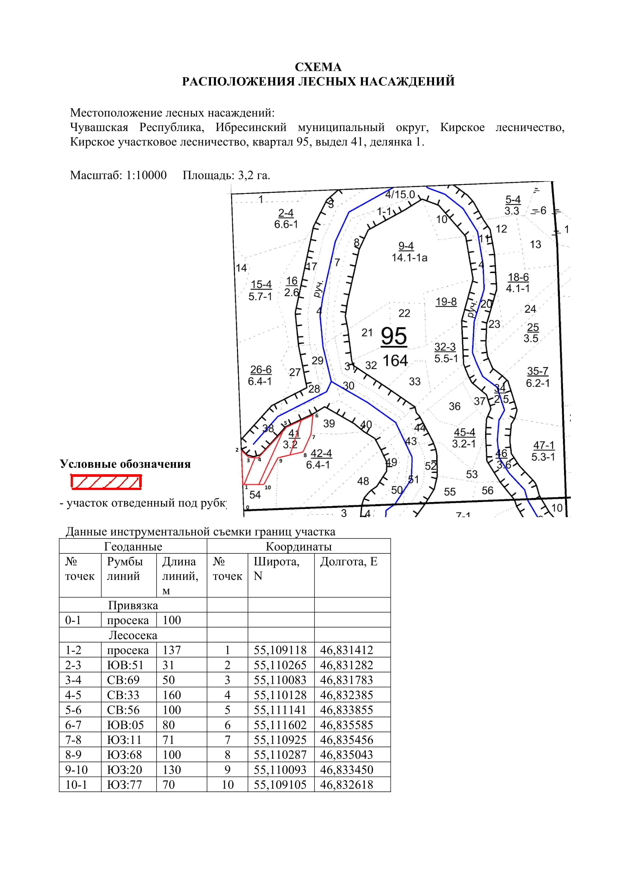

Таксационное описание лесных насаждений,
выставляемых на аукцион на право заключения
договора купли-продажи лесных насаждений
Наименование  участкового лесничества | №  кв. | №  выд. | Площадь,  га | Состав  насаждения | Возраст | Бони-  тет | Общий  запас вырубаемой древесины,  куб.м.
Кирское | 95 | 41 | 3,2 | 2Лп3Б3Е2Олч+С+Ос | 76 | 2 | 343

Характеристика лесных насаждений
га

Общая площадь - всего | в том числе
Общая площадь - всего | лесные земли |  |  |  |  | нелесные земли
Общая площадь - всего | покрытые лесной растительностью - всего | в том числе покрытые лесными культурами | лесные питомники, плантации | непокрытые лесной растительностью | итого | дороги | просеки | боло-та | дру-гие | ито-го
3,2 | 3,2 |  |  |  | 3,2

Целевое назначение лесов | Номер квартала (выдела) | Преобладающая порода | Площадь, га/  запас вырубаемой древесины, куб. м | в том числе по группам возраста древостоя, га / куб. м
 |  |  |  | молодняки | средневозрастные | приспевающие | спелые и перестойные
Кирское участковое лесничество
Эксплуатационные леса | 95/41 | липа | 3,2/343 |  |  |  | 3,2/343

